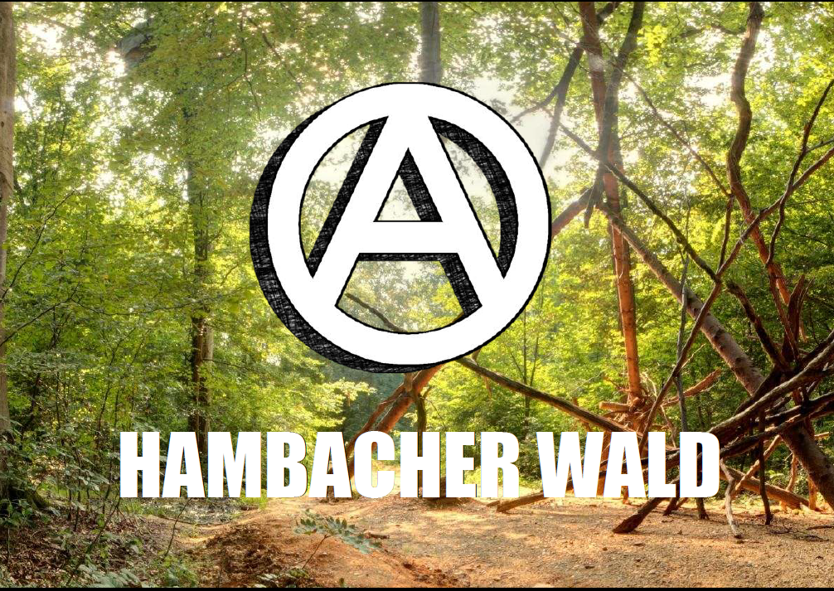
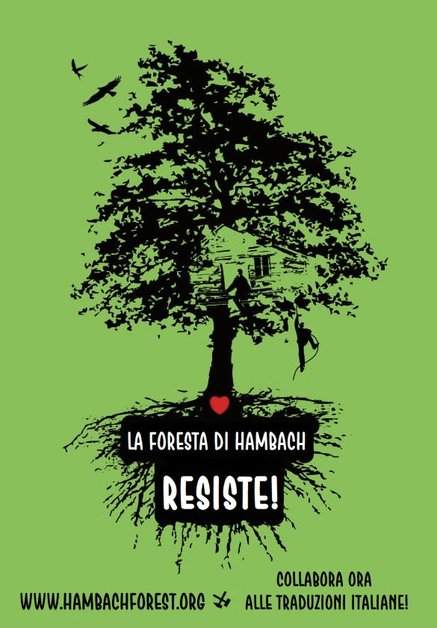

La foresta di Hambach,,

situata presso la città di Colonia, in Germania, è una delle piú antiche d´Europa. Scrigno di biodiversitá, fu amministrata per secoli come bene comune dagli abitanti dei villaggi circostanti. Negli anni Settanta, comincia l´estrazione di carbone di lignite in profonditá. Zone agricole e forestali sono progressivamente acquistate e sfruttate dalla compagnia mineraria che ora porta il nome di RWE. La resistenza da parte delle comunità locali non ferma gli scavi; la depressione si fa profonda, nella miniera e negli animi.

Stampato in proprio / (A)

Bologna, novembre 2018
Chi?
L´occupazione della foresta con case arboree ha segnato una discontinuità con i precedent decenni di contestazioni. Ora, dopo sei anni di occupazione, il movimento che lotta per salvare la foresta è ben più vario di un pugno di arboricoli.e in passamontagna.
L´orizzonte di lotta è comune, mentre identità, metodi e singolarità sono molteplici e non riassumibili in questa sede.
Ed ora?
Qualche aggiornamento: tra agosto e settembre 2018 sono cominciate grandi operazioni di sgombero degli abitati nella foresta. Durante settembre, in un clima di crescente violenza poliziesca, una massiccia mobilitazione popolare ha preso ancora una volta le difese della foresta. La mobilitazione è culminata in un grande corteo di 50mila persone riunitesi sul posto il 6 ottobre. Nelle ore precedenti il corteo, una buona notizia è arrivata: il taglio degli alberi sarà sospeso per due anni. Ma non è che un armistizio, una breve pausa nel conflitto che oppone interessi finanziari e capitalistici da una parte e la salvezza di ambienti e persone dall´altra. La nuova situazione di relativa calma non è quindi diventata una ragione di abbassare la guarda, ma piuttosto un momento fertile per ricostruire le case sugli alberi e rinforzare l´occupazione prima dell´inverno. A fine mese, durante la grande azione di disobbedienza civile “Ende Gelande” (Ora basta! – col carbone, s´intende), il controllo poliziesco è tornato, tra messe in stato di fermo e intimidazioni varie.
Ma la lotta continua,
ad Hambi e altrove!
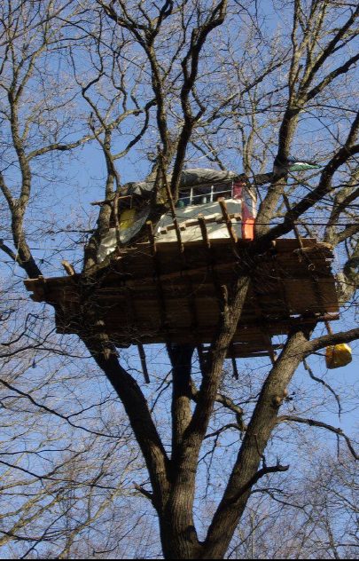
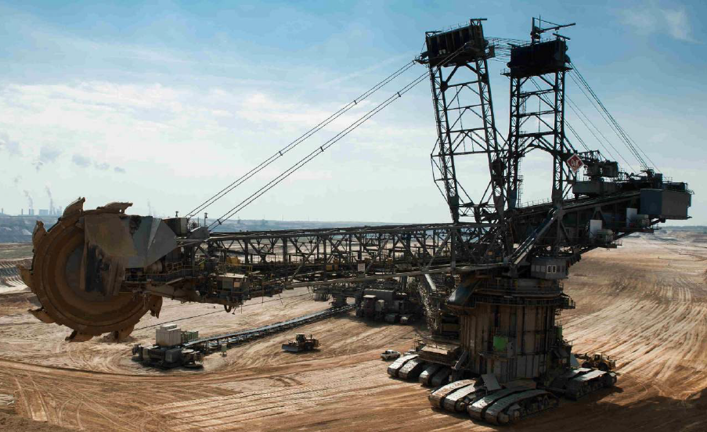

Perché?
Rispetto a quattro decenni fa, la sensibilità collettiva nei confronti delle dinamiche – locali e globali - di distruzione ambientale e produzione di nocività si è acuita. La politica istituzionale si è dimostrata sempre disposta a trattare con I grandi poteri economici, se non altro in cambio di tangenti e privilegi. La tematica delle emissioni di carbonio e dei cambiamenti climatici legati all´effetto serra è fonte di diffusa preoccupazione sociale. Hambach riassume il problema delle emissioni almeno due volte: da una parte il taglio degli alberi, dall´altra la combustione del carbone estratto provocano emissioni di carbonio di dimensioni titaniche. A ciò si aggiunge il malessere sociale legato al deterioramento della qualità dell´aria e delle acque, alla crisi abitativa causata dalla distruzione di decine di villaggi nella zona e dallo stravolgimento del paesaggio da parte delle attività estrattive.
Quando?
L´ultima porzione rimasta della foresta é occupata con case sugli alberi nel 2012.
Laddove ogni speranza sembra perduta, l´azione diretta di poche singolarità riporta in vita l´opposizione all´estrazione di carbone e alla distruzione degli habitat, umani e non. L´occupazione resiste tutt´ora, nonostante ripetuti sgomberi.
I più violenti sono avvenuti a un anno dall´occupazione, nel 2013, e durante il settembre 2018.
Come?
Le motivazioni che spingono le persone a sostenere la foresta di Hambi sono molteplici, tante quante sono gli alberi che stanno nella foresta, e forse più. Anche i modi di vita nella foresta sono variegati: c´è chi occupa in case sull´albero, chi in tenda o amaca, chi va e viene in giornata dalla città, chi giunge da lontano…il sostegno alla lotta è dato da persone con idee, redditi, etá, esperienze di vita anche molto diverse.
“Duis at neque eu ligula vehicula feugiat.”

Chi

